Pâte feuilletée rapide de P Conticini
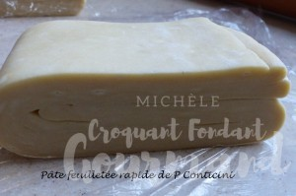
- 250 g de farine T 45
- 250 g de farine T 55
- 25 g de sucre en poudre
- 350 g de beurre
- 10 g de fleur de sel
- 150 g d'eau
Mélanger les deux farines et le sucre dans la cuve du batteur.
Ajouter le beurre coupé en petites parcelles.
Travailler au fouet jusqu'à ce qu'il n'y ait plus de morceaux de beurre et que la pâte ressemble à un sable.
Ajouter la fleur de sel et mélanger.
Incorporer l'eau petit à petit en travaillant rapidement jusqu'à ce que les éléments s'amalgament.
Déposer la pâte sur le plan de travail et former un carré sans trop travailler.
Étaler la pâte au rouleau en un long rectangle étroit d'environ 45 cm x 15 cm, sur 1 cm d'épaisseur.
Replier la pâte en rabattant le bas sur la moitié du rectangle, puis le haut du rectangle par-dessus.
Tourner le pâton pour avoir les couches de pâte visibles (la clé) sur la droite.
Répéter ces deux étapes une nouvelle fois : on a donné 2 tours.
Envelopper soigneusement la pâte de papier film et la déposer au réfrigérateur pendant une heure.
Donner encore deux nouveaux tours de la même façon.
à bien mettre la clé toujours sur la droite avant d'étaler la pâte.
Pour plus de facilité, commencer par écraser avec le rouleau les 2 extrémités du carré de pâte
puis appuyer sur la pâte avec le rouleau pour former des vagues.
Appuyer avec le rouleau sur les vagues, cela permet d'abaisser la pâte le plus droit possible.
On a donné 4 tours.
Remettre la pâte bien enveloppée au réfrigérateur.
Donner enfin deux derniers tours toujours de la même façon : On a donné 6 tours en tout.
La pâte est prête. Il ne reste plus qu'à l'étaler et à l'utiliser.

